Лесная прогулка
(инсценировка для детей 5-6 лет)

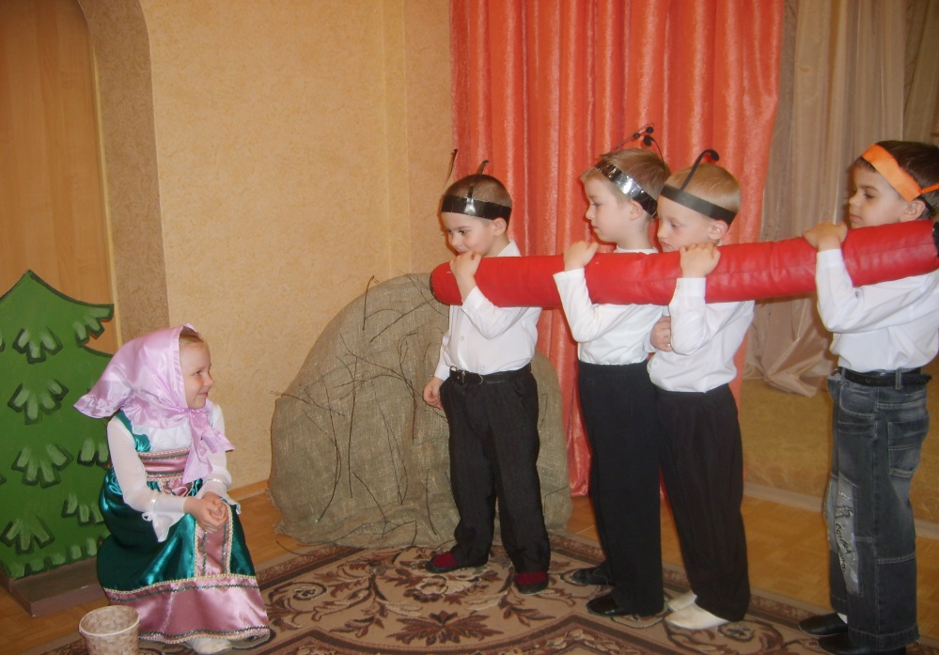

Действующие лица:
Сказочница – взрослый
Маша
Ежата
Птицы дети
Муравьи
Медведь

Сказочница Было лето на дворе.
Жарко взрослым, детворе.
Кто-то к речке побежал,
Кто-то тень в лесу искал.
Вот и наша Маша
С утра в лес побежала.
Хотела ягод найти,
Чтоб домой их принести.
Звучит музыка, на сцене появляется Маша.

Идет Маша, не спеша,
Сладки ягодки ища.
Устала и решила на чуток
Присесть на маленький пенек.

А вокруг стоит тишина,
Лишь шуршит тихо листва…
Только Маша задремала,
Как рядом песня зазвучала.
Это звонкий птичий хор
Распевает день-деньской,
Кружат птицы в светлом танце –
Изящном, легком вальсе.

Исп. Танец птиц

Птицы Мы маленькие птички
Дружные сестрички.
Любим очень танцевать,
Выше всех в лесу летать.
Птицы улетают.

Маша Ах, какой чудесный вальс!
Закружусь и я сейчас. (кружится)
Как интересно в лесу!
Но корзинка моя не полна.
Поищу-ка ягод у того куста.
Встану повыше на бугорок…
Еж Ой, кто наступил на мой бок!

Сказочница Тут бугорок зашевелился,
Еж сердитый появился.

Еж Не смей ты домик наш ломать,
А то нам негде будет спать.
Появляются из-за покрывала сонные Ежата.

Маша Извините, Ежики, меня.
Осторожной буду я.
Вы обиды не держите,
А по ягодке возьмите.
Маша угощает Ежат ягодками.
Ежонок 1 За угощение спасибо.
Заходи, коль будешь мимо.
Ежонок 2 Обещай, что будешь впредь
Под ноги внимательно смотреть.
Маша Обещаю, аккуратной буду впредь,
И под ноги внимательно смотреть.

Сказочница Ежата ягодки все съели,
Спать они уж больше не хотели.
Взяли покрывало теплое свое
И пошли искать укромное жилье.
Ежата уходят.
Сказочница Тут посмотрела на землю она,
Видит, идет муравьиная семья:
Большое бревно несут
И песню бодрую поют.
Муравьи Мы очень дружная семья:
Папа, мама, братья, я.
Строим мы уютный дом,
Будет теплым, светлым он.

Исп. Танец Муравьев
После танца муравьи распиливают бревно (бревно состоит из скрепленных липками бревнышек) и уносят бревнышки в дом. Затем, выглядывают в окна и продолжают петь:

Мы очень дружная семья:
Папа, мама, братья, я.
Строим мы уютный дом,
Будем жить в нем вшестером.
Маша (удивленно) Муравьи – силачи!
Много бревен принесли.
Чтобы жить большой семьей
Нужно строить крепкий дом.
Сказочница Тут появился странный звук…
Конечно, Машу посетил испуг.
Спряталась девочка за куст:
Ближе, ближе веток хруст.
Видит Мишка к малине идет,
Ведь не зря он сластеной слывет,
Съел медведь малинку,
Заплясал «Калинку».
Исп. Танец Медведя.

Сказочница Миша довольный в берлогу пошел,
А Маша решила:
Маша Скорее домой!
Пойду и всем расскажу
Кого я видела в лесу!
Маша уходит за занавес.
Сказочница Маша в лесу побывала,
Много интересного узнала:
По лесу надо аккуратно ходить,
Чтоб ежат не разбудить,
Дом муравьишек не сломать
Да и птиц лесных не напугать.

